СПИСАК СРЕДЊОШКОЛАЦА КОЈИ ОСТВАРУЈУ ПРАВО НА ПОМОЋ

Редни број | Ученик | Насељено место | ИЗНОС
1 | Дарко Марјанов | Ада | 10000
2 | Хана Черкезовић | Ада | 8000
3 | Марина Савић | Мол | 10000
4 | Хенриета Вираг | Ада | 10000
5 | Роберт Вебер | Ада | 8000
6 | Кинга Мадарас | Мол | 10000
7 | Золтан Будаи | Ада | 8000
8 | Мате Давид | Мол | 10000
9 | Ерик Шмит | Ада | 10000
10 | Дениз Клима | Ада | 10000
11 | Беата Ваштаг | Ада | 10000
12 | Барбара Ердељи | Утрине | 8000
13 | Ченге Сиђи | Ада | 8000
14 | Миа Богојевић | Мол | 10000
15 | Енике Молнар | Оборњача | 10000
16 | Емеше Молнар | Оборњача | 10000
17 | Ана Нађ | Ада | 8000
18 | Ализ Петер | Ада | 8000
19 | Габор Фаркаш | Мол | 8000
20 | Анико Киш | Мол | 10000
21 | Атила Деме | Ада | 8000
22 | Богларка Крежо | Мол | 10000
23 | Беата Стари | Мол | 10000
24 | Бенедек Месарош | Мол | 10000
25 | Шамуел Месарош | Мол | 10000
26 | Енике Кош | Ада | 10000
27 | Норберт Хајагош | Ада | 10000
28 | Марк Матковић | Мол | 8000
29 | Домонкош Јанушко | Утрине | 10000
30 | Леона Солар | Ада | 8000
31 | Жељке Михаљи | Мол | 10000
32 | Арон Бучу | Ада | 10000
33 | Лили Харангозо | Ада | 8000
34 | Фружина Каталин Апро | Ада | 8000
35 | Амарила Вебер | Ада | 10000
36 | Адел Хорват | Мол | 10000
37 | Анико Мужлаи | Мол | 10000
38 | Левенте Гордан | Мол | 8000
39 | Вивиен Сич | Ада | 10000

СПИСАК СТУДЕНАТА КОЈИ ОСТВАРУЈУ ПРАВО НА ПОМОЋ
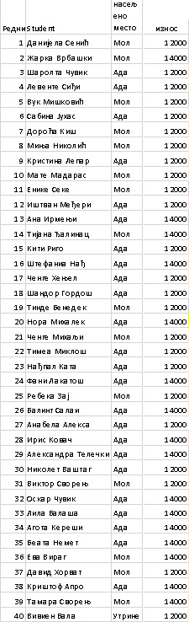

Ученици и студенти који се не налазе на горњим списковима не остварују право на помоћ због неиспуњавања следећих услова:

1. T. К. (4. разред средњег образовања): нижи просек од правилником предвиђеног (4,80)
2. Б. Б. (1. година високог образовања): нижи просек од правилником предвиђеног (4,73)
3. М. Б. (4. година високог образовања): нижи просек од правилником предвиђеног (8,48)
4. Г. Ж. (1. година високог образовања): нижи просек од правилником предвиђеног (4,68)
5. К. Д. (1. година високог образовања): нижи просек од правилником предвиђеног (4,79)
6. Т. В. (1. година мастер студија): нижи просек од правилником предвиђеног (8,46)
7. Х. А. (1 година високог образовања) нижи просек од правилником предвиђеног (4,58)
8. С. Б. – дводгодишње студије (4 см), а услов је да студије траје најмање 3 године или 6 семестара.
________________________________________________________________________

Ближе информације заинтересовани могу добити на телефону: 024/852-106, локал бр. 217

